**ВІКТОРИНА «Я У СВІТІ НЕ ОДИН, ЩО Я ЗНАЮ ПРО ТВАРИН...» Вчитель: Юрків Олександра Степанівна**

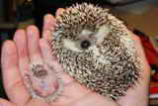

*ВИХОВАННЯ ЕКОЛОГІЧНОЇ КУЛЬТУРИ*  
*МОЛОДШИХ ШКОЛЯРІВ*

**Мета:** поглиблювати знання учнів про життя тварин; учити бачити прекрасне навколо себе; розвивати пам'ять, пізнавальну активність учнів, логічне мислення, уміння аргументовано висловлювати свою думку; удосконалювати навички міжособистісного спілкування; виховувати любов до рідної землі, дбайливе ставлення до неї.  
**Обладнання:** плакат «Охороняти природу означає охороняти Батьківщину»; слайди («Птахи», «Звірі»); картки з відгадками до метаграм; відеозапис фільму «У прісних водоймах»; картинки із зображенням плазунів; презентація «Комахи».

**Гасло:**

***Найбільший скарб - знання!***

**Хід заходу**

**І. Організаційний момент**

У ч и т е л ь. Як ви розумієте слова М. Пришвіна: «Охороняти природу означає охороняти Батьківщину»? *(Відповіді учнів.)*

- Щоб правильно охороняти природу, слід її досліджувати, вивчати і знати. А скільки у природи загадок?! Хіба на це запитання можна так одразу дати відповідь? Послухайте вірш.

Думаю, думаю, думаю...  
Ліплять під стріхою гнізда  
Малі серпокрильця - навіщо?  
Човен гойднувся на хвильці - чому це?  
Сіються в небі зірки, наче дощик,  
Вітер хмаринку полоще - навіщо?  
Думаю, думаю, думаю...  
Світиться місяць, тихо зозуля кує на узліссі.  
Світиться срібна хмаринка-перлинка,  
Падає крапля, немов намистинка - навіщо?  
Сніг випадає узимку - чому це?  
Думаю, думаю, думаю...  
Загадок стільки!  
А я ще так мало знаю...  
Виросту скоро і все розгадаю.  
                                                 Муса Галі «Думаю»

**ІІ. Повідомлення мети заходу**

У ч и т е л ь. Сьогодні ми узагальнимо знання про природу, зокрема про життя тварин. Визначмо для себе, чи добре ми орієнтуємося в природознавстві, оберемо найерудованішого і найвинахідливішого знавця природи рідного краю, дізнаймося багато цікавого та нового, перевірмо звої знання, відкриймо нові таємниці.

**ІІІ. Основна частина**

У ч и т е л ь. Дивний світ пташиний! Без нього ми не уявляємо свого життя. Птаство чарує нас гарним співом, стрімким польотом, незвичайним забарвленням, приносить велику користь нашим садкам, паркам, лісам.

***Птахи***— це дуже різноманітний світ тварин за формою, оперенням, розмірами, способом життя, користю. Тіло птахів укрито пір'ям — це істотна їх ознака. Серед птахів, які живуть на нашій території, є перелітні та зимуючі.

А чи відомо вам, що найвищий птах в Україні — сірий журавель? Його зріст сягає 1 м 20 см.

Колись на землі зовсім не було птахів. Жили лише змії та ящери. Один із давніх ящерів був пращуром птаха. Луска його поступово перетворилася на пір'я, передні лапи — на крила. І першоптиця піднялася в повітря. Трапилося це 150 млн. років тому.

Цікаво, а скільки пір'їнок мають птахи зараз? Відомо, наприклад, що у горобця 2 550 пір'їнок, у синички — 3 011, у качки — 491 600. Що вам відомо про пташок?

**►► Конкурс «Пташине царство» (відгадування загадок)**

● Маленький, сіренький  
По дворах стрибає, крихти збирає. *(Горобець)*

● Над полем літає,  
Співом сонце стрічає. *(Жайворонок)*

● Біла латка, чорна латка  
По дереву скаче.*(Сорока)*

● У блакитнім кожушку,  
В рожевій сорочці.  
В нас зимують у садку,  
Гуляють, як гості. *(Снігурі)*  
  
● Стоїть у лузі  
На одній нозі. *(Чапля)*  
  
  
● Вся я, ніби сажа чорна,  
І зовуть мене... (ворона).

● Чорномазий, довгодзьобий,  
Він за плугом важно ходить.  
Сторож вірний, друг полів,  
Перший вісник теплих днів. *(Грак)*

● Швидко скрізь цей птах літає,  
Безліч мошок поїдає.  
За вікном гніздо будує,  
Тільки в нас він не зимує. *(Ластівка)*  
  
● Довгі ноги, довгий ніс,  
По болотах ходить скрізь.*(Журавель)*  
  
● Ну, хто співця весни не знає?  
Закривши очі, він співає,  
Та пісня радісна, дзвінка.  
Скажіть, як звати співака? *(Шпак)*  
  
● Дзьоб міцний і гострий маю,  
Шкідників ним добуваю. *(Дятел)*  
  
**►► Конкурс «Що про пташину знаю я?»**  
  
● У якого осілого птаха такий міцний хвіст, що він ним підтримує тіло на дереві? *(Дятел)*  
● Який птах прилітає до нас із настанням зими? *(Снігур)*  
● Найменший птах України. *(Корольок)*  
● Скільки горобець зробить кроків за день? *(Жодного, адже він літає та стрибає.)*  
● Який птах, відклавши яєчка, не висиджує їх, а пташенята цієї пташки не знають своєї матері?*(Зозуля)*  
● Чому сови полюють уночі? *(Вони дуже добре бачать у темряві)*  
● Який птах має гребінь, але не може ним причесатися? *(Півень)*  
● Пригадай птахів, у назві яких є ноти. *(Фазан, дрофа, ремез)*  
● Що страшніше птахам узимку — голод чи холод? *(Голод)*  
● Яка пташка може сидіти вниз головою? *(Синичка)*  
● Який птах вигодовує малят навіть узимку? Пташенята народжуються голими, але холоду не бояться, тому що мати не злітає з гнізда і гріє їх увесь час. *(Шишкар)*  
● Який птах усе своє життя перебуває поблизу людської оселі й улітку, й узимку?*(Горобець)*  
  
**►► Бесіда про світ звірів**  
  
У ч и т е л ь. Звірі — це тварини, тіло яких укрито шерстю. Своїх малят вони вигодовують молоком, що є істотною ознакою звірів. За цими ознаками вони відрізняються від решти. Серед звірів є такі, які живуть на деревах, у норах, у лісах, у печерах, у горах, які живуть під палючим сонцем і на просторах вічної мерзлоти. Хто зі звірів господарює у наших лісах?  
  
**►► Конкурс «Хто у лісі господар?» (відгадування загадок)**  
  
● По полю, по лісу гасає,  
Овечок хапає та всіх лякає. *(Вовк)*

● Я маленький, я пухнастий,  
Попелястий,волохатий.  
Я стрибаю, я тікаю,  
Дуже куций хвостик маю. *(Заєць)*  
  
● В темнім лісі проживає,  
Довгий хвіст пухнастий має.  
Їй на місці не сидиться.  
Як зовуть її?.. *(Лисиця)*  
  
● Хоч у нього шуба є,  
Та як холод настає,  
Він тоді не їсть, не п'є,  
І не ходить, не гуляє,  
А у лігво спать лягає. *(Ведмідь)*

● Хоч не шию я ніколи,  
Та голок завжди доволі. (Їжак)

● Живе в лісі, хижий, дикий,  
Душить кури та індики. *(Лис)*

● Тварина рогата  
І рогів багато. *(Олень)*

● Пухова руденька шуба  
В сосни стриба та на дуба.  
Хвіст у неї, як мітла,  
А сама на зріст мала.  
Очі сяють, як намисто,  
Мов дві цяточки вогнисті.  
В неї хата гарна, тиха,  
Взимку повненька горіхів,  
В лісі любить вони жити,  
Відгадайте, хто це, діти? *(Білка)*  
  
● Якось я лісочком брів,  
Звіра дивного зустрів.  
Головою звір трясе,  
На ній дерево несе.  
Що за диво? Де взялось?  
Чудо-звір цей,  
Мабуть... (лось).  
● У лісі блукає,  
Голови не піднімає,  
Жолуді збирає. *(Дикий кабан)*  
  
● По сніжку вночі рип-рип.  
До стіжка біжу стриб-стриб.  
Сіно хрумаю — хрусь-хрусь.  
Маю ріжки. Як я звусь? *(Козуля)*

**►► Конкурс «Я тваринок гарно знаю, метаграми розгадаю» (розгадування метаграм)**

● Не цвірінькає — співає,  
Жовто-чорне пір'я має,  
З лісових густих кущів  
До родини горобців  
Пташка в гості прилітає,  
Як харчів не вистачає.  
Після «С» як замість «и»  
Букву «У» напишем ми,  
Будем мати запашну,  
Гарну ягоду смачну.*(Синиця суниця)*  
  
● До мене можна з річки допливти.  
Мене дівчина може заплести,  
Дід як знаряддя — на плечі нести,  
«К» спереду відкинеш — полечу,  
Почуєш тільки, як я задзижчу. *(Коса — оса)*

● Гуде собі, літає,  
З квіток нектар збирає,  
А якщо «Дж» зітерти, —  
Вмить стане одяг жерти. *(Джміль — міль)*  
  
● На неї птах сідає,  
Вона його гойдає,  
А звук ви замініть —  
Звірятком стане вмить. *(Гілка — білка)*  
  
● З «Л» твердим — рудий, хвостатий,  
З «Л» м'яким — густий, листатий. *(Лис — ліс)*

● Я з «М» літаю в зграї,  
Бо я мала комаха.  
А з «Д» мене в сараї, —  
Приб'ють до планки. *(Мошка — дошка)*  
  
● «К» відняти, «Соб» додати —  
Стане гавкати й скавчати.  
«Соб» на «К» як замінити —  
Буде на водоймах жити. *(Собачка — качка)*  
  
● У воді я проживаю,  
Кого хочу — всіх щипаю.  
А коли з кінця читати —  
Стану птахом я кричати. *(Рак — «кар»)*  
  
● Що за диво-буква! Так,  
З «С» — я риба, а з «Ф» — птах. *(Сазан — фазан)*

● В цифрі «сім» букву змініть,  
Тоді в воді його ловіть. *(Сім — сом)*

● Тече річка-невеличка,  
У Прип'ять впадає,  
Як додати до неї «В» —  
Повзти починає. *(Уж — вуж)*  
  
● Люблять нас усі збирати  
Після дощику в ліску,  
А як букву «Г» відняти,  
Будем плавати в ставку. *(Гриби — риби)*

Після кожної відповіді діти розповідають, що вони знають про певну тварину.

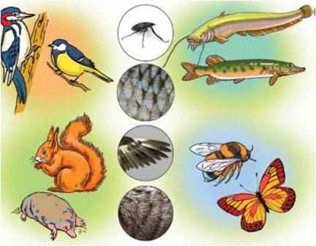       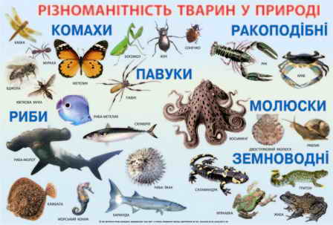

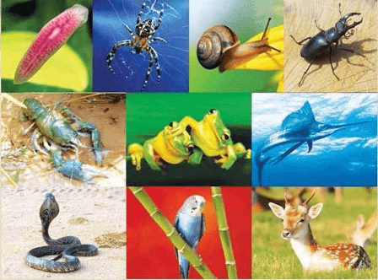                 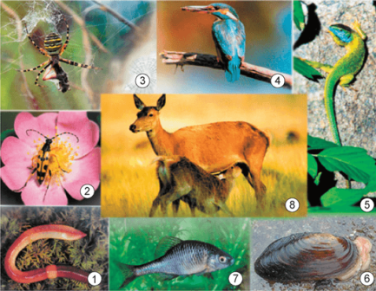

У ч и т е л ь. Естетично-духовне значення світу природи для людини важко переоцінити. Скільки написано прекрасних творів під впливом краси і величі рідної землі.

Ще філософи античного світу звернули увагу на облагороджувальну роль зеленого світу рослин, тваринного світу, на їх велику роль у моральному вдосконаленні людини, формуванні, розвитку і поглибленні почуття прекрасного. Створено цілу низку поетичних легенд і міфів, пов'язаних з найбільш відомими рослинами і тваринами.

А народна творчість! Вона теж пронизана мотивами невмирущої краси світу природи. Тут і вишиванки, і різьблення, і розпис посуду, і задушевні пісні. А скільки прислів'їв та приказок!

**►► Конкурс «Плутанина»**

***Завдання:*** відновити прислів'я, приказку, прикмету, у яких переплутані слова; пояснити їх зміст.

● Та, працює, й, мала, та, бджола.  
*(Бджола мала, та й та працює.)*

● Овечі, віділлються, вовкові, сльози.  
*(Віділлються вовкові овечі сльози.)*

● З, вовка, лісу, голод, виганяє.  
*(Голод виганяє вовка з лісу.)*

● Там, родиться, де, водиться, щастя, лелека.  
*(Де лелека водиться, там щастя родиться.)*

● Боком, з, вилазить, вовком, дружба.  
*(Дружба з вовком вилазить боком.)*

● І, коли, соловейко, їсти, не співає, не має.  
*(І соловейко не співає, коли їсти не має.)*

● Мало, і, розказує, та, сорока, толку.  
*(І сорока розказує, та толку мало.)*

● Любить, кожен, нору, лис, свою.  
*(Кожен лис свою нору любить.)*

● Полі, зайця, в, лови.  
*(Лови зайця в полі.)*

● Не, одна, наносить, бджола, меду.  
*(Одна бджола меду не наносить.)*

● Перед, квочка, бурею, як, розходилася.  
*(Розходилася, як квочка перед бурею.)*

● Що, хвалилася, запалить, синиця, море.  
*(Хвалилася синиця, що море запалить.)*

**►► Конкурс «Розкажи мені, хто я? Де хатинонька моя?»**

Завдання: розгадати кросворд і скласти розповідь про тварину.

У ч и т е л ь. Відгадайте назву дуже поширеної земноводної тварини.

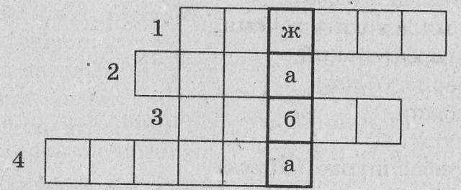

1. Миші ці у день дрімають,  
А ночами скрізь літають.  
Здогадались, хто вони?  
Так, це звісно... *(кажани).*  
  
2. Прилетіла цокотуха,  
Щось торочить понад вухом.  
Всім набридла байка ця  
Без початку і кінця. *(Муха)*  
  
3. Має він великі ікла  
І густу щетину.  
Любить ритися в болоті  
Та ще й зве родину. *(Кабан)*  
  
4. Тут і там вона літає  
І на хвіст плітки збирає.  
Що довідається — все,  
Вмить по лісу рознесе. *(Сорока)*  
  
У ч и т е л ь. Земноводні — жаби, тритони, ропухи — живуть біля водойм. їх тіло вкрите м'якою вологою шкірою. Якщо ця шкіра пересохне, тварина загине. Усі земноводні дихають киснем. Вони не можуть тривалий час перебувати під водою. Тому частину життя проводять на суші, а частину — у воді.  
  
А чи відомо вам, що на території України мешкає прудка жаба? Вона може стрибати до двох метрів у довжину і приблизно один метр у висоту. А мешкає ця рекордсменка у листяних лісах Закарпаття.  
  
Пропоную вам ще один кросворд. Якщо правильно розгадаєте його, то дізнаєтеся, хто є представник найпоширенішого та найкрасивішого виду риб, які живуть у наших водоймах.  
  
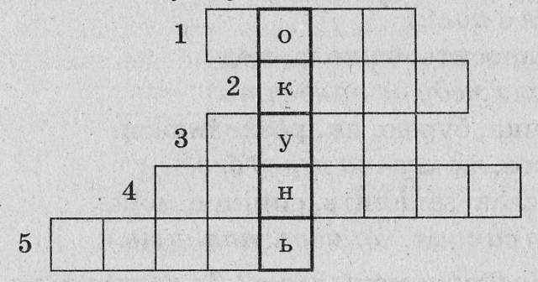  
1. Не стулить ні на мить очей —  
Вночі полює на мишей,  
Зате удень відпочива,  
Ні, це не кішка, це... *(Сова).*  
  
2. Махає крилами, а ходить ночами,  
Маленький, горбатенький,  
Все поле перерив. *(Кріт)*  
  
3. Смугаста, зубаста,  
Під водою шугає,  
Маленьких рибок шукає.*(Щука)*  
  
4. Що за птичка?  
Сама невеличка,  
Має білі щічки,  
Сірі лапки, синю шапку,  
Фартушок жовтенький,  
Голосок тоненький.  
Та ця ж птичка-невеличка  
Називається... *(Синичка).*  
  
5. В полі, в лісі, навкруги —  
Скрізь у мене вороги.  
Часом лізу я у шкоду,  
Їм капусту на городах,  
Моркву, ріпу, буряки.  
Відгадайте, хто такий? *(Заєць)*  
  
У ч и т е л ь. Риби живуть в океанах, морях, річках, озерах. Риби — тварини, тіло яких укрите слизькою лускою. Вони дихають киснем, розчиненим у воді. Риби морів і океанів живуть у солоній воді, а риби річок та ставків — у прісній воді. Цікаво, що найбільшою рибою, яка живе у прісних водоймах України, уважають сома. У два роки сом завдовжки 50-60 см, а у 25 років важить 110 кг і завдовжки є понад 3 м. А ще відомо, що у минулому вимиту і висушену шкіру сома використовували замість скла, адже вона була прозорою і міцною. *(Перегляд відеозапису «У прісних водоймах»)*  
  
Отже, розгляньмо плазунів. Відгадайте назву плазуна з довгим в'юнким тілом, без ніг, найчастіше з отруйними зубами.

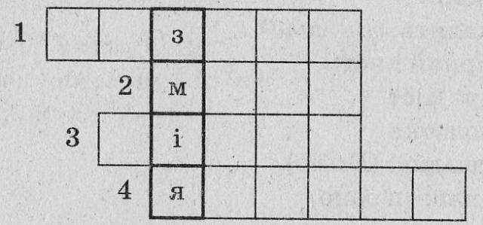

1. Зранку, вдень і в надвечір'я  
Облітаю ліс уздовж і в шир я.  
Занесу своє яєчко  
У чуже якесь гніздечко.  
Легко, всівшись на суку,  
Я роки лічу: «Ку-ку!». *(Зозуля)*

2. Сіренька, маленька,  
А хвостик — як шило.*(Миша)*

3. Веселенький я звірок:  
Плиг з ялинки на дубок. *(Білка)*

4. Хто таку тварину знає:  
Губить хвіст, коли втікає.  
Не шукає й не пита,  
Хто знайшов її хвоста.  
Бо секрет для себе має —  
Хвіст швиденько відростає.*(Ящірка)*

У ч и т е л ь. Яке слово утворилося по вертикалі? *(Змія)* І змії, і ящірки, і крокодили, і черепахи — це все плазуни. На суші вони рухаються «плазуючи», тобто тягнуть своє тіло по землі. Тіло плазунів укрите сухими лусочками. У черепах ці лусочки зрослися й утворили міцний панцир.

Серед плазунів багато видів тварин є отруйними. Вони дуже небезпечні для людей. Наступна група тварин.

З прозорими крильми літак  
Сів на наш червоний мак.

- Про кого так говорять? Кого порівнюють з літаком? Щоб дати відповідь на це запитання, розгадаймо такий кросворд.

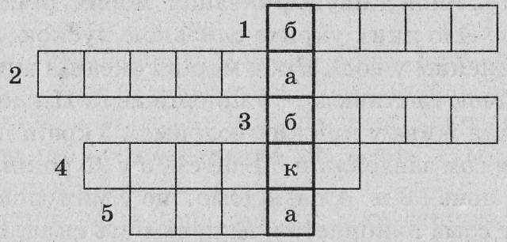

1. Що за дивна непосида  
На стежину шишки кида? *(Білка)*

2. Не мотор, а шумить.  
Не пілот, а летить.  
Не гадюка, а жалить. *(Бджола)*  
  
3. Майстер має гарний хист:  
Він умить збудує міст —  
Без сокири й молотка  
І без жодного гвіздка. *(Бобер)*  
  
4. Майстер цей з'явився рано,  
На даху помудрував,  
І без цегли, і без крана  
Дім собі побудував. *(Лелека)*

4. Не літає і не ходить,  
Має рота, не говорить.  
І велика й невеличка,  
Живе там, де є водичка. *(Риба)*  
  
У ч и т е л ь. Комахи — найчисельніша група тварин. До неї належать метелики, комарі, мухи, мурашки, бабки, коники, джмелі та багато інших комах. Вони стрибають, бігають, повзають, літають, плавають. їх об'єднали в одну групу за однією істотною ознакою — вони всі мають шість ніг. *(Перегляд презентації «Комахи».)*  
  
**IV. Підсумок заходу**  
  
У ч и т е л ь. Дайте відповіді на запитання.  
  
● Чому тварин уважають частиною живої природи?  
● Де живуть тварини?  
● Чим тварини різняться між собою?  
● Чим живляться тварини?  
● До чого може призвести зникнення тварин у природі?  
● Навіщо потрібні людям тварини?  
● Як люди повинні ставитися до братів своїх менших?  
  
У ч е н ь

Довкілля ти своє вивчай,  
Природу знай, люби, оберігай.